Завершающее мероприятие по реализации проекта

**«Жизнь после COVIDа!**

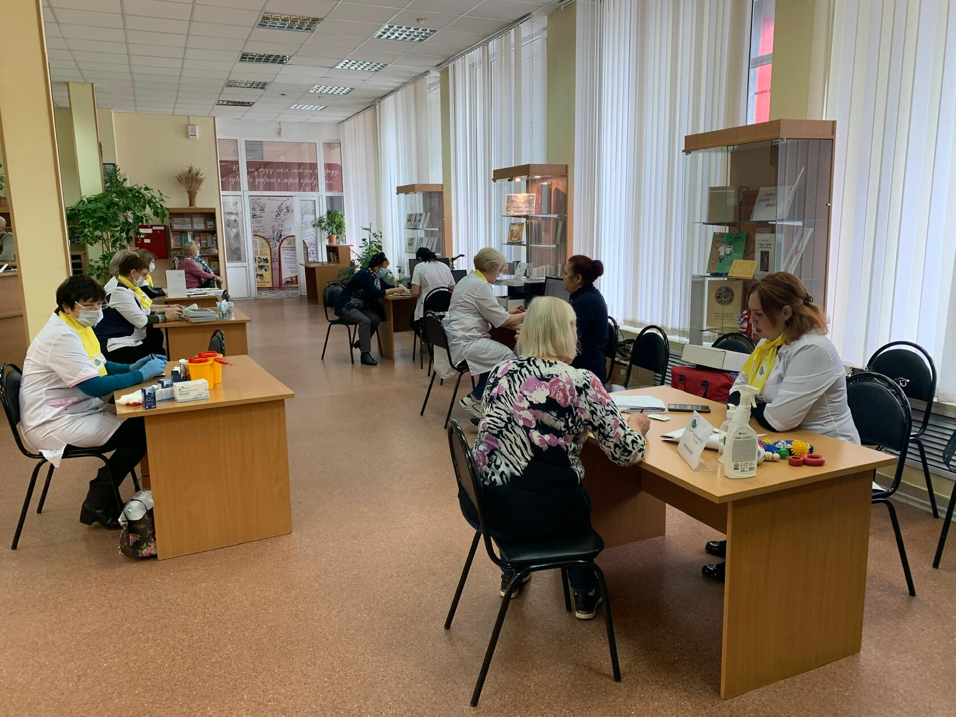

Финальное мероприятие по реализации проекта **«Жизнь после COVIDа!»** проведено специалистами ОГБУЗ «Центр общественного здоровья и медицинской профилактики» 25 ноября, вЦентральной библиотеке им. А.С. Пушкина, (мкр. Жукова, 30а).

Все желающие смогли пройти комплекс оздоровительных мероприятий, который включает: определение уровня глюкозы и холестерина крови, измерение артериального давления, измерение уровня насыщения крови кислородом, измерение оксида углерода в выдыхаемом воздухе, обследование на кардиовизоре, индивидуальные рекомендации врача-терапевта по сохранению и укреплению здоровья. А также поучаствовать в мастер-классах, проводимых психологом и инструктором по лечебной физкультуре.

Проект реализуется при поддержке грантового конкурса «ВМЕСТЕ! С моим городом» компании «Металлоинвест».   
Информация о проекте: [http://vmeste.oskol.city](https://ok.ru/dk?cmd=logExternal&st.cmd=logExternal&st.sig=_Mx8S-N_DXPJqwxv7-V2iB6tKP5MwJ4Fe8r-ru87utA-UAnaT0iRfK8GLnf_hy20&st.link=http%3A%2F%2Fvmeste.oskol.city&st.name=externalLinkRedirect&st.tid=154764207736901)   
#ВМЕСТЕсМоимГородом, #ВМЕСТЕсМеталлоинвестом

*Отдел коммуникационных и общественных проектов*

*ОГБУЗ «Центр общественного здоровья и медицинской профилактики города Старого Оскола»*

*Инструктор по гигиеническому воспитанию Гусейнова Н.Л.*